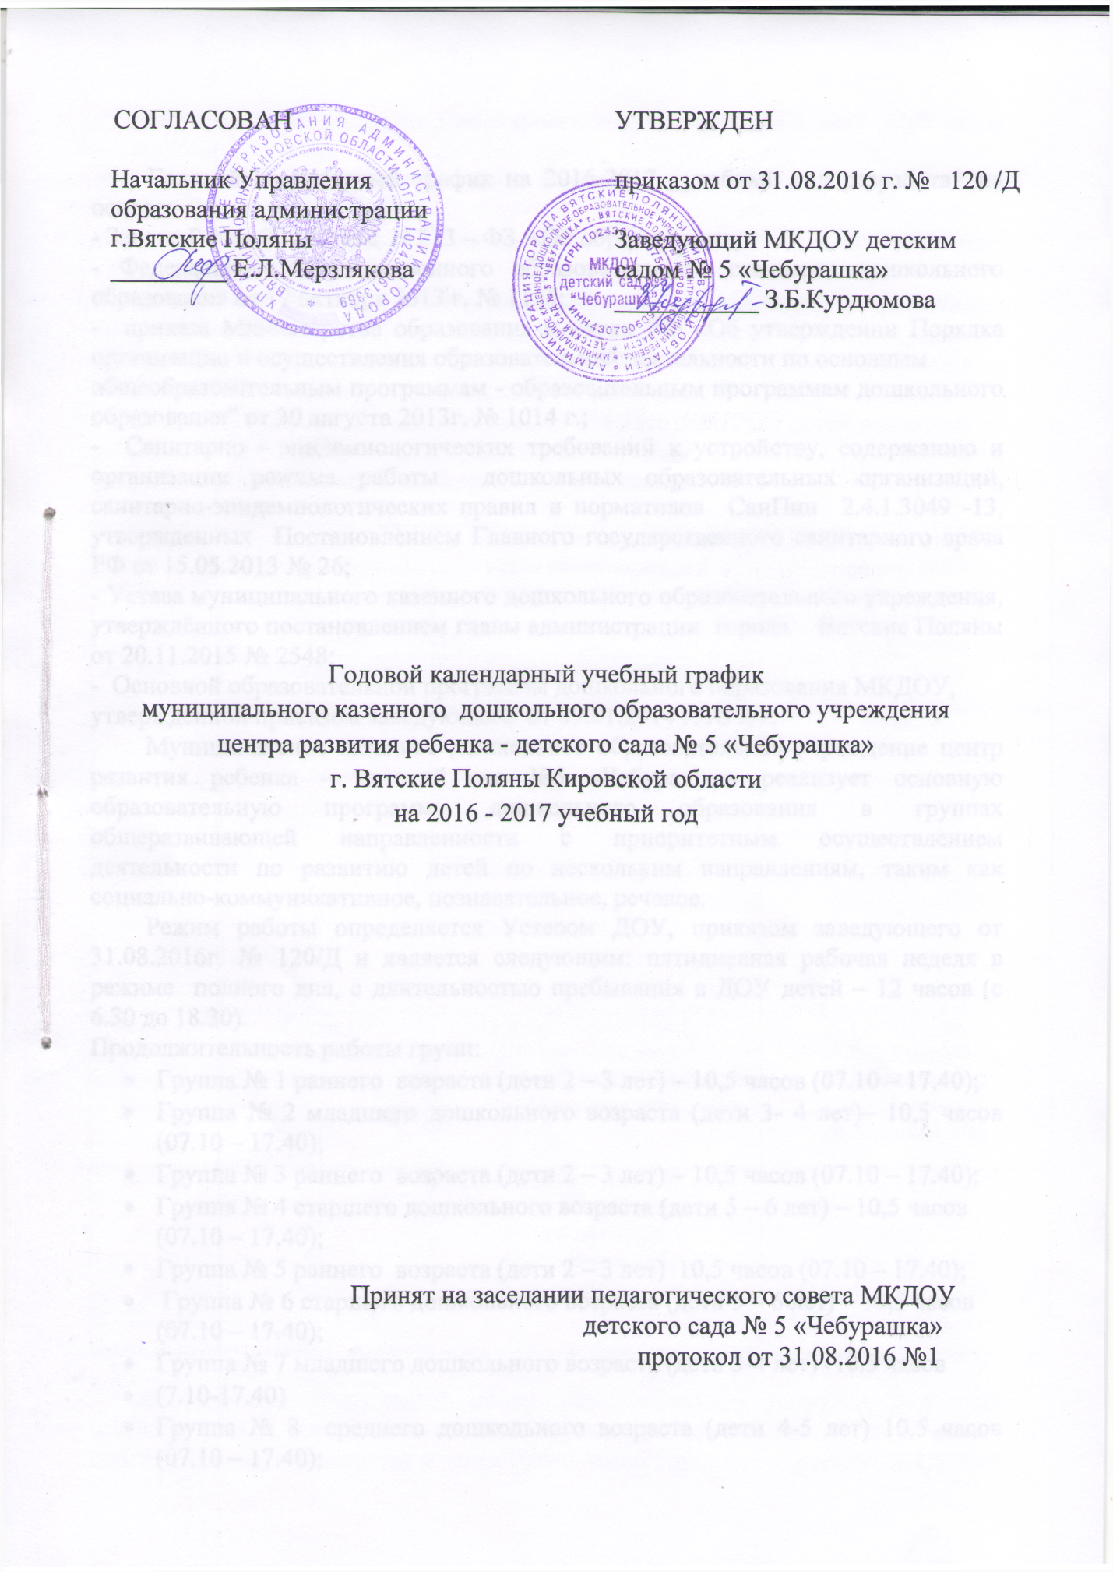

Годовой календарный график на 2016-2017 учебный год разработан на основе:
- Закона РФ от 29.12.2012 N 273 – ФЗ «Об образовании»;
- Федерального государственного образовательного стандарта дошкольного образования от 17 октября 2013 г. № 1155;
- приказа Министерства образования и науки РФ «Об утверждении Порядка организации и осуществления образовательной деятельности по основным
общеобразовательным программам - образовательным программам дошкольного образования" от 30 августа 2013г. № 1014 г.;
- Санитарно - эпидемиологических требований к устройству, содержанию и организации режима работы дошкольных образовательных организаций, санитарно-эпидемиологических правил и нормативов СанПин 2.4.1.3049 -13, утвержденных Постановлением Главного государственного санитарного врача РФ от 15.05.2013 № 26;
- Устава муниципального казенного дошкольного образовательного учреждения, утверждённого постановлением главы администрации города Вятские Поляны от 20.11.2015 № 2548;
- Основной образовательной программы дошкольного образования МКДОУ, утвержденной приказом заведующего от 09.01.2014 г. № 2/1.
Муниципальное казенное дошкольное образовательное учреждение центр развития ребенка – детский сад №5 «Чебурашка» реализует основную образовательную программу дошкольного образования в группах общеразвивающей направленности с приоритетным осуществлением деятельности по развитию детей по нескольким направлениям, таким как социально-коммуникативное, познавательное, речевое.
Режим работы определяется Уставом ДОУ, приказом заведующего от 31.08.2016г. № 120/Д и является следующим: пятидневная рабочая неделя в режиме полного дня, с длительностью пребывания в ДОУ детей – 12 часов (с 6.30 до 18.30).
Продолжительность работы групп:
- Группа № 1 раннего возраста (дети 2 – 3 лет) – 10,5 часов (07.10 – 17.40);
- Группа № 2 младшего дошкольного возраста (дети 3- 4 лет)– 10,5 часов (07.10 – 17.40);
- Группа № 3 раннего возраста (дети 2 – 3 лет) – 10,5 часов (07.10 – 17.40);
- Группа № 4 старшего дошкольного возраста (дети 5 – 6 лет) – 10,5 часов
(07.10 – 17.40);
- Группа № 5 раннего возраста (дети 2 – 3 лет) 10,5 часов (07.10 – 17.40);
- Группа № 6 старшего дошкольного возраста (дети 5 – 6 лет) – 10,5 часов
(07.10 – 17.40);
- Группа № 7 младшего дошкольного возраста (дети 3-4 лет) -10.5 часов
- (7.10-17.40)
- Группа № 8 среднего дошкольного возраста (дети 4-5 лет) 10,5 часов (07.10 – 17.40);
- Группа № 9 среднего дошкольного возраста (дети 4-5 лет) 10,5 часов (07.10 – 17.40);
- Группа № 10 подготовительная к школе группа (дети 6-7 лет) 12 часов (06.30-18.30)
- Группа № 11 старшего дошкольного возраста (дети 5 – 6 лет) – 10,5 часов (07.10 – 17.40).
Группы детей имеют общеразвивающую направленность, в которых осуществляется дошкольное образование в соответствии с образовательной программой МКДОУ, разработанной на основе Федерального государственного образовательного стандарта дошкольного образования.
В МКДОУ установлен максимальный объём нагрузки для детей дошкольного возраста во время непосредственно образовательной деятельности, соответствующий санитарным нормам и правилам.

Возраст детей | Группа | Максимально допустимый объем образовательной нагрузки в день/неделю | Продолжительность непрерывной непосредственно образовательной деятельности
2-3 года | Ранний возраст | 20 минут/1час  40 минут | 8 - 10 минут
3-4 года | Младший дошкольный возраст | 30 минут/2часа 30 минут | 15 минут
4-5 лет |  | 40 минут/3часа 20 минут | 20 минут
5-6 лет | Старший дошкольный возраст | 45 минут/3часа 45 минут  (1 половина дня)  25минут/1часа 40 минут  (2 половина дня) | 1 – 20минут  2 - 25 минут  (1 половина дня)  1 - 25 минут  (2 половина дня)
6-7 лет |  | 1час 30 минут /7 часов 30 минут (1 половина дня)  30минут/1 час  (2 половина дня) | 30 минут

Максимально допустимый объем образовательной нагрузки в первой половине дня в младшей и средней группах не превышает 30 и 40 минут соответственно, а в старшей и подготовительной группах – 45 минут и 1,5 часа соответственно. В середине времени, отведенного на непрерывную деятельность, проводятся физкультурные минутки. Перерывы между периодами непрерывной образовательной деятельности - не менее 10 минут.
Ежедневное начало и окончание непосредственно образовательной деятельности определено в расписании видов непосредственно образовательной деятельности по пятидневной рабочей неделе в каждой возрастной группе. Расписание видов непосредственно образовательной деятельности утверждено приказом от 31.08.16г. № 120/Д руководителя МКДОУ.

Учебные периоды  2016-2017 г.г. | Начало | Окончание | Количество недель | Выходные дни
1 период | 1 сентября | 30 декабря | 16/81 | 04.11.2016
2 период | 9 января | 12 мая | 17/84 | с 01.01. по 08.01.2017,  с 23.02. по 26.02.2017,  08.03.2017, 01.05.2017,  с 06.05 по 09.05.2017

Начало учебного года - 1сентября 2016 г.
С 15 мая 2017г. по 31 мая 2017г. – мониторинг достижения детьми планируемых результатов освоения Программы.
Продолжительность учебного периода 33 недели.
В I младших группах начало непрерывной образовательной деятельности с 3 октября 2016г. (с 01.09.2016г. по 30.09.2016г. – адаптационный период), продолжительность учебного периода – 29 недель.
Зимние каникулы – с 26 декабря по 30 декабря 2016г. В этот период непосредственно образовательная деятельность не проводится. Организуются мероприятия спортивного, художественно-эстетического и познавательного цикла, новогодние утренники.
Летняя оздоровительная работа – с 01 июня по 31 августа 2017г.
В летний период года непосредственно образовательная деятельность не проводится. Физические упражнения, ритмика и другие формы двигательной деятельности осуществляются на воздухе. Организуются мероприятия спортивного, художественно-эстетического и познавательного цикла, праздники. Увеличивается продолжительность прогулок.
Количество учебных дней в неделю – 5.

Режим пребывания детей в детском саду
(холодный период года)
Режимные моменты | 1 младшая группа  (2-3 года)
Режим пребывания | 10,5 часов
Совместная деятельность взрослого с детьми, осуществляемая в ходе режимных моментов:  - утренний прием (игры, беседы, индивидуальная работа, наблюдение, чтение художественной литературы),  - утренняя гимнастика | 07.10 – 07.50  07.50 – 08.00
Подготовка к завтраку:  - формирование культурно-гигиенических навыков, культуры поведения,  - формирование представлений о ЗОЖ | 08.00 – 08.10
Завтрак | 08.10 – 08.30
Совместная деятельность: игры,  подготовка к непосредственно образовательной деятельности | 08.30 – 08.50
Непосредственно образовательная деятельность (по подгруппам) | 08.50 – 09.10
Второй завтрак | 09.15 – 09.25
Совместная деятельность взрослого с детьми, осуществляемая в ходе режимных моментов:  - подготовка к прогулке: закрепление последовательности одевания, использование художественного слова, развитие мелкой моторики  - прогулка: наблюдения, подвижные игры, труд | 09.25 – 09.40  09.40 – 11.20
Подготовка к обеду:  - формирование культурно-гигиенических навыков, культуры поведения,  - формирование представлений о ЗОЖ | 11.20 – 11.35
Обед | 11.35 – 12.00
Подготовка ко сну: формирование культурно-гигиенических навыков, чтение художественной литературы; дневной сон | 12.00 – 15.00
Совместная деятельность взрослого с детьми, осуществляемая в ходе режимных моментов: постепенный подъем, гигиенические и закаливающие процедуры, подготовка к непосредственно образовательной деятельности | 15.00 – 15.20
Непосредственно образовательная деятельность | 15.20 – 15.30
Подготовка к уплотненному полднику  - формирование культурно-гигиенических навыков, культуры поведения | 15.30 – 15.40
Полдник | 15.40 – 16.00
Совместная деятельность взрослого с детьми, прогулка, уход детей домой | 16.00 – 17.40

Режимные моменты | 2 младшая группа  (3-4 года) | Средняя группа  (4-5 лет) | Старшая группа  (5-6 лет) | Подготовительная группа (6-7 лет)
Режим пребывания | 10,5 часов | 10,5 часов | 10,5 часов | 12 часов
Совместная деятельность взрослого с детьми, осуществляемая в ходе режимных моментов:  - утренний прием (игры, труд, беседы, индивидуальная работа, наблюдение, чтение художественной литературы, экспериментирование),  - утренняя гимнастика;  Самостоятельная деятельность детей | 07.10 -07.50  07.50 -08.00  50 мин. | 07.10 – 07.50  07.50 – 08.00  55 мин. | 07.10 – 08.00  08.00 – 08.10  40 мин. | 06.30 – 08.00  08.00 – 08.10  45мин.
Подготовка к завтраку:  -формирование культурно-гигиенических навыков, культуры поведения,  -формирование представлений о ЗОЖ | 08.00 – 08.10 | 08.00 – 08.10 | 08.10 – 08.20  10 мин. | 08.10 –  08.20  10 мин.
Завтрак | 08.10 – 08.30 | 08.10 – 08.30 | 08.20 – 08.40 | 08.20 – 08.40
Самостоятельная деятельность: игры,  подготовка к непосредственно образовательной деятельности | 08.30 – 08.50  10 мин. | 08.30 – 08.50  10 мин. | 08.40 – 08.50  10 мин. | 08.40 – 08.50  10 мин.
Непосредственно образовательная деятельность с перерывами | 08.50 – 09.20  (по подгруппам) | 08.50 – 09.40 | 08.50 – 09.45  (09.50) | 08.50 – 10.40
Второй завтрак | 09.20 - 09.30 | 09.15-09.25 | 09.15 – 09.25 | 09.20 – 09.30
Динамические перерывы между занятиями | 10 минут | 10 минут | 10 минут | 10 минут
Совместная деятельность взрослого с детьми, осуществляемая в ходе режимных моментов:  - подготовка к прогулке: закрепление последовательности одевания, использование художественного слова, развитие мелкой моторики  - прогулка: наблюдения, подвижные игры, труд, упражнения в движениях,  самостоятельная деятельность детей на прогулке | 09.30 – 09.45  09.45 –11.30  45 мин. | 09.40 – 09.55  09.55 – 11.40  55 мин. | 09.50 – 10.00  10.00 – 11.50  60 мин | 10.40 – 10.50  10.50 – 12.00  50мин.
Подготовка к обеду:  -формирование культурно-гигиенических навыков, культуры поведения,  -формирование представлений о ЗОЖ | 11.30 – 11.45 | 11.40 – 11.50 | 11.50 – 12.00  10 мин. | 12.00 – 12.10  10 мин.
Обед | 11.45 – 12.15 | 11.50 – 12.20 | 12.00 – 12.30 | 12.10 – 12.40
Подготовка ко сну:  -чтение художественной литературы,  -формирование культурно-гигиенических навыков | 12.15 – 12.25 | 12.20 – 12.30 | 12.30 – 12.40 | 12.40 – 12.50
Дневной сон | 12.25 – 15.00 | 12.30 – 15.00 | 12.40 – 15.00 | 12.50 – 15.00
Совместная деятельность взрослого с детьми, осуществляемая в ходе режимных моментов: постепенный подъем, гигиенические и закаливающие процедуры;  Самостоятельная деятельность: подготовка к непосредственно образовательной деятельности | 15.00 – 15.20  5 мин. | 15.00 – 15.20  5 мин. | 15.00 – 15.20  5 мин. | 15.00 – 15.20  5 мин.
Непосредственно образовательная деятельность | 15.20 – 15.35 | 15.20 – 15.40 | 15.20 – 15.45 | 15.20 – 15.50
Подготовка к уплотненному полднику  -формирование культурно-гигиенических навыков, культуры поведения | 15.35 – 15.45 | 15.40 – 15.50 | 15.45 – 15.55 | 15.50 – 16.00
Полдник | 15.45 -16.05 | 15.50 – 16.10 | 15.55 – 16.15 | 16.00 – 16.15
Совместная деятельность взрослого с детьми,  самостоятельная деятельность детей, прогулка, уход детей домой | 15.45 – 17.40  70 мин. | 15.50 – 17.40  55 мин. | 15.55 – 17.40  50 мин. | 16.15 – 18.30  50 мин.

Режим пребывания детей в детском саду
(теплый период года)

Режимные моменты | 1  младшая  группа | 2 младшая  группа | Средняя группа | Старшая группа | Подготовительная группа
Режим пребывания | 10,5 часов | 10,5 часов | 10,5 часов | 10,5 часов | 12 часов
Утренний прием, осмотр, игры, беседы, самостоятельная деятельность детей (с 3 лет) | 07.10 -07.50 | 07.10 – 07.50 | 07.10 – 07.50 | 07.10 – 07.50 | 06.30 – 07.50
Утренняя гимнастика | 07.50 - 08.00 | 07.50 – 08.00 | 07.50 – 08.00 | 08.00 – 08.10 | 08.00 – 08.10
Подготовка к завтраку, завтрак | 08.00 – 08.30 | 08.00 – 08.30 | 08.00 – 08.30 | 08.10 – 08.40 | 08.10 – 08.40
Игры, самостоятельная деятельность детей | 08.30 – 09.00 | 08.30 – 09.00 | 8.30 – 09.00 | 08.40 – 09.10 | 08.40 – 09.10
Подготовка к прогулке, прогулка (образовательная деятельность в ходе режимного момента прогулки: игры, наблюдения, труд) | 09.00 – 11.20 | 09.00 – 11.30 | 09.00 – 11.40 | 09.10 – 11.50 | 09.00 – 12.00
Возвращение с прогулки, игры | 11.20 – 11.30 | 11.30 – 11.40 | 11.40 – 11.50 | 11.50 – 12.00 | 12.00 – 12.10
Подготовка к обеду, обед | 11.30 – 12.00 | 11.40 – 12.10 | 11.50 – 12.20 | 12.00 – 12.30 | 12.10 – 12.40
Подготовка ко сну, дневной сон | 12.00 – 15.00 | 12.10 – 15.00 | 12.20 – 15.00 | 12.30 – 15.00 | 12.40 – 12.50
Постепенный подъем, гигиенические и закаливающие процедуры | 15.00 – 15.15 | 15.00 – 15.15 | 15.00 – 15.15 | 15.00- 15.15 | 15.00 - 15.15
Подготовка к уплотненному полднику, полдник | 15.30 – 15.55 | 15.35 – 16.00 | 15.40 – 16.05 | 15.45 – 16.10 | 15.50 – 16.15
Подготовка к прогулке, прогулка, чтение художественной литературы, самостоятельная деятельность и уход детей домой | 15.55 – 17.40 | 16.00 – 17.40 | 16.05 – 17.40 | 16.10 – 17.40 | 16.15 – 18.30

